- Чтение и перевод текста
- Подготовка к диф. зачёту

Robert Koch mit seiner zweiten Ehefrau Hedwig im Jahre 1908
Aus der Ehe mit Emmy stammt eine Tochter, Gertrud (* 1868), zu der Koch zeit seines Lebens ein gutes Verhältnis bewahrte. Von seiner Frau ließ er sich dagegen 1890 scheiden. Dies war damals noch ein ungewöhnlicher Schritt – die Möglichkeit einer Scheidungbestand im Deutschen Reich erst seit 15 Jahren –, der leicht in die soziale Isolation führen konnte. Emmy Koch stimmte der Scheidung zu, und Koch kaufte für sie das Haus seiner Eltern in Clausthal zurück, in dem sie bis zu ihrem Tod 1913 wohnte.
Noch 1890, dem Jahr seiner Scheidung, traf Koch auf die damals siebzehnjährige Hedwig Freiberg. Ort der Begegnung war das Atelier des MalersGustav Graef, als Koch für ein Porträt Modell saß. Hedwig Freiberg war eine Schülerin des Malers. Koch heiratete Freiberg drei Jahre später. Seine zweite Frau begleitete ihn – anders als Emmy Koch – gerne auf seinen zahlreichen Auslandsreisen.

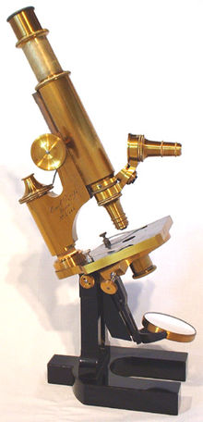 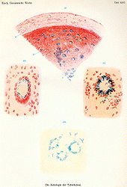 Die Entdeckung des Tuberkuloseerregers[Bearbeiten]

Mikrobiologie (zusammengesetzt aus altgriechisch μικρός mikrós „klein“, und Biologie) ist die Wissenschaft und Lehre von den Mikroorganismen, also Lebewesen, die als Individen nicht mit bloßem Auge erkannt werden können: Bakterien, Pilze, Protozoen (Urtierchen), ein- und wenigzellige Algen (Mikroalgen) und Viren. Die Mikrobiologie ist ein Teilgebiet der Biologie und der Medizin.
Die Mikrobiologie wird nach verschiedenen Gesichtspunkten in Spezialgebiete unterteilt. Die Einteilung richtet sich nach der Anwendung in anderen Disziplinen (z. B. Medizinische Mikrobiologie, Lebensmittelmikrobiologie, Technische Mikrobiologie), nach dem Lebensraum der Mikroorganismen (Geomikrobiologie, Meeresmikrobiologie, Bodenmikrobiologie) oder nach den behandelten Mikroorganismengruppen:
- Bakteriologie, die Wissenschaft und Lehre von den Bakterien
- Mykologie, die Wissenschaft und Lehre von den Pilzen
- Protozoologie, die Wissenschaft und Lehre von den Urtierchen
- Virologie, die Wissenschaft und Lehre von den Viren

